关于学院、分校（教学点）调整2024-2025
学年第一学期开设课程（教学任务）的通知
教务﹝2024﹞ 18 号

各学院、分校（教学点）：
总校2024-2025学年第一学期开课大表已下发（详见沪开大教〔2024〕38号），即日起可调整本学院、分校（教学点）2023-2024学年第二学期的开设课程（教学任务），现将相关事宜通知如下：
一、操作时间
2024年6月28日-2024年9月8日
二、操作范围
学院、分校（教学点）可以增加开设专业培养方案中的课程，但所增课程必须在总校2023-2024学年第二学期开课大表中。如原定开设现计划不开设的课程，需查询本学院、分校实施性培养方案，在确保该课程在学生最短学习年限中本学院、分校仍将开设后，方可不开设该课程，或选择开设本专业培养方案中的其他课程，以确保学生按期毕业。
三、操作内容
调整教学任务可在新教务管理系统中进行三种类型的操作，包括删除任务、添加任务和替换任务，具体操作流程和要求详见附件。
四、注意事项
请各学院、分校（教学点）确保国家开放大学本科专业教学计划进程表在国开一网一平台、上开教务管理系统（SOU）上与总校下发的课程开设学期信息保持一致，以免影响学生的选课和报考。
各专业教学计划进程表以系统下发和人才培养方案合订本为准，请开设相关专业的学院、分校（教学点）届时关注，谢谢配合。
联系人：耿老师
电 话：25654032

附件：上海开放大学新教务管理系统“教学任务”模块操作流程

上海开放大学学历教育部教务管理科
2024年6月28日

附件
上海开放大学新教务管理系统“教学任务”模块
操作流程
依据开课大表（发文稿），可进行开课大表对应学期教学任务的调整，既可删除院系、分校（教学点）不再开设的课程，也可增加培养方案或实施性培养方案中在对应学期开课大表中有的其他课程，只需满足最低毕业学分即可；如被删除教学任务的课程仅是调整该课程的开设学期，则可在下一学期开课大表初稿生成后进行该课程开设学期调整的操作。

一、删除任务
在新版教务管理系统教学任务模块的“任务管理”菜单下选中一项院系、分校（教学点）不再开设的课程，点击“删除”，如下图1.1
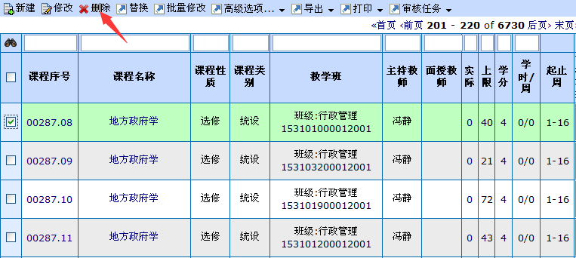
图1.1
在弹出的如图1.2窗口中点击确定，即可完成删除操作。
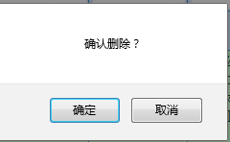
图1.2 确认删除
系统会自动将被删除任务的授课对象（教学班）所对应的实施性培养方案内该课程的开课状态标记为未开课。如被删除教学任务的课程仅是调整该课程的开设学期，则可在下一学期开课大表初稿生成后进行该课程开设学期调整的操作。若该课程被其他课程所替换，则可在下一学期开课大表初稿生成后进行删除该课程认定的操作。

二、添加任务
添加任务所对应的课程必须是开课大表对应开设学期内的（发文稿，课程有主持老师），且在院系、分校（教学点）某教学班的专业培养方案或实施性培养方案中。
在新版教务管理系统教学任务模块的“任务管理”菜单下点击图2.1中“新建”按钮；
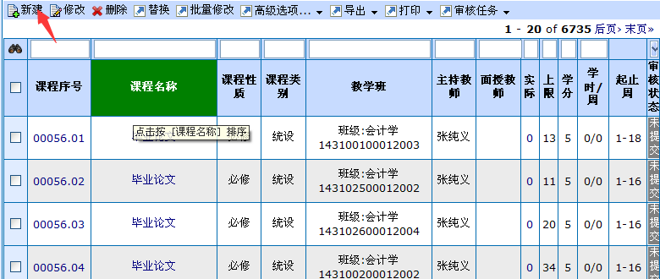
图2.1 按钮选项
出现图2.2界面，选择需要添加的任务后点击“添加任务”；
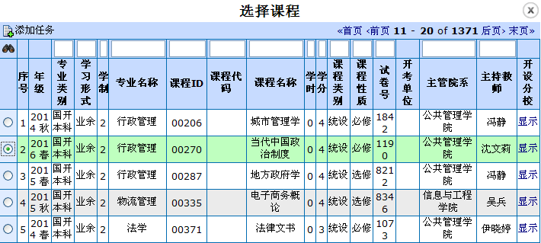
图2.2 添加任务
在修改教学任务界面，点击教学班信息标签进行教学班信息设置，如图2.3。
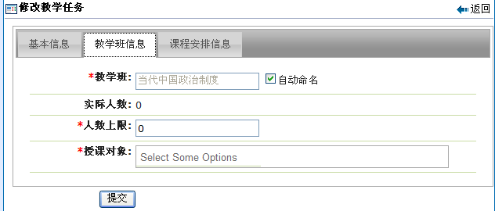
图2.3 教学班信息
设置人数上限、选择授课对象。选择授课对象即为对课程进行教学班的添加，添加的教学班所对应专业培养方案内必须有该课程。
全部设置完成后点击“提交”，若界面上方出现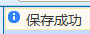，说明添加成功，可在任务管理中查看。
如添加任务的课程所对应的教学班的实施性培养方案内已有该课程，则任务保存后自动同步调整课程的开设学期。
如添加任务的课程所对应的教学班的实施性培养方案内无该课程，则任务保存时自动在实施性培养方案内添加该课程，并同步调整该课程的开设学期为任务所对应的学期。

三、替换任务
替换任务必须满足开课大表对应开设学期内的（发文稿，课程有主持老师），且在院系、分校（教学点）被替换任务的教学班的专业培养方案或实施性培养方案中的课程。
在新版教务管理系统教学任务模块的“任务管理”菜单下选中一项院系、分校（教学点）需要被替换的课程，点击“替换”按钮，如图3.1
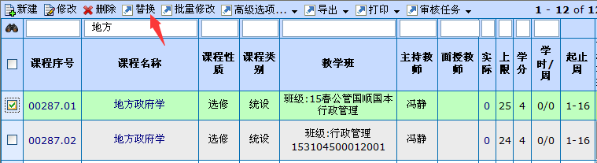
图3.1
弹出图3.2界面
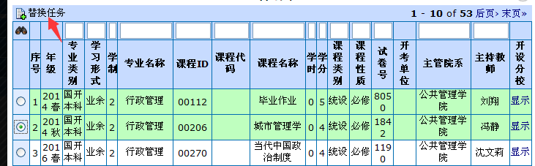
图3.2 替换任务
选择要替换的任务，点击“替换任务”，完成替换。
如替换课程在院系、分校（教学点）教学班的实施性培养方案内，则系统自动调整替换课程的开设学期，同时将被替换课程的开课状态设置成未开课。如被替换教学任务的课程仅是调整该课程的开设学期，则可在下一学期开课大表初稿生成后进行该课程开设学期调整的操作。若该课程被其他课程所替换，则可在下一学期开课大表初稿生成后进行删除该课程认定的操作。
如替换课程在院系、分校（教学点）教学班的专业培养方案而非实施性培养方案内，则必须满足以下所有条件：
1.被替换课程必须是通识课、专业选修课、拓展课模块内的选修课；
2.替换课程和被替换课程必须在同模块方向内；
3.同时替换课程的学分必须大于等于被替换课程的学分。
替换操作成功后系统自动将替换课程作为教学班新制定的实施性培养方案中的课程并调整到实际开设学期，被替换课程不再作为教学班实施性培养方案中的课程。

